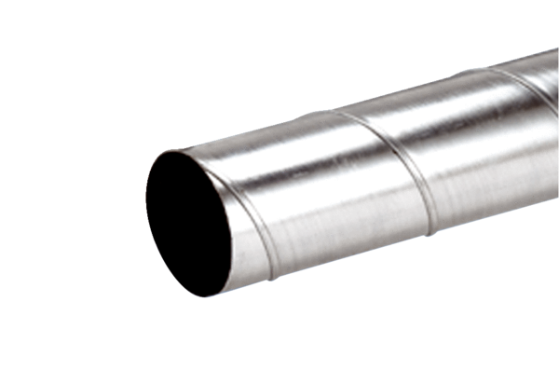Tuyau agrafé WFR 150Unité de conditionnement : 1 pièceGamme: K
Numéro de référence : 0055.0078Fabricant : MAICO

